TÜRK-İŞ Haber Bülteni

Türkiye İşçi Sendikaları Konfederasyonu

Bayındır Sokak No: 10 Kızılay - Ankara | Tel: (0.312) 433 31 25-29 | Faks: (0.312) 433 85 80 - 433 68 09

facebook.com/turkiskonfederasyonu | twitter.com/turkiskonf | www.turkis.org.tr

26 Şubat 2019

ŞUBAT 2019
AÇLIK ve YOKSULLUK SINIRI
GIDA FİYATLARI DÜŞMÜYOR!
MUTFAK ENFLASYONU AYLIK YÜZDE 1,00 ve ONİKİ AYLIK YÜZDE 23,97 ORANINDA
DÖRT KİŞİLİK AİLENİN AÇLIK SINIRI 2.029 TL, YOKSULLUK SINIRI 6.609 TL
BEKÂR BİR ÇALIŞANIN YAŞAM MALİYETİ TUTARI AYLIK NET 2.478 TL

TÜRK-İŞ (Türkiye İşçi Sendikaları Konfederasyonu), çalışanların geçim şartlarını otuz iki yıldan bu yana aralıksız olarak her ay düzenli olarak yaptığı “açlık ve yoksulluk sınırı” araştırması ile ortaya koymaktadır.

TÜRK-İŞ Araştırmasının 2019 Şubat ayı sonucuna göre:

- Dört kişilik bir ailenin sağlıklı, dengeli ve yeterli beslenebilmesi için yapması gereken aylık gıda harcaması tutarı (açlık sınırı) 2.028,84 TL,
- Gıda harcaması ile birlikte giyim, konut (kira, elektrik, su, yakıt), ulaşım, eğitim, sağlık ve benzeri ihtiyaçlar için yapılması zorunlu diğer aylık harcamalarının toplam tutarı ise (yoksulluk sınırı) 6.608,60 TL,
- Evli olmayan-çocuksuz bir çalışanın ‘yaşama maliyeti’ ise aylık 2.478,33 TL olarak hesaplandı.

Tablo 1: Dört Kişilik Ailenin Açlık ve Yoksulluk Sınırı (TL/Ay)

 | Şubat 2018 | Aralık 2018 | Ocak 2019 | Şubat 2019
Yetişkin Erkek Gıda Harcaması | 452,95 | 536,09 | 551,69 | 557,62
Yetişkin Kadın Gıda Harcaması | 374,91 | 446,96 | 463,69 | 468,88
15–19 Yaş Grubu Çocuk Gıda Harcaması | 483,33 | 578,05 | 594,97 | 600,73
4–6 Yaş Grubu Çocuk Gıda Harcaması | 324,41 | 380,06 | 398,31 | 401,61
Açlık Sınırı | 1.636,59 | 1.941,16 | 2.008,66 | 2.028,84
Yoksulluk Sınırı | 5.330,93 | 6.322,99 | 6.542,88 | 6.608,60
* Gıda harcaması tutarı, yuvarlama nedeniyle, toplamda farklı olabilmektedir.

Ücretli çalışanlar ile dar ve sabit gelirli kesimlerin aylık harcamaları içinde önemli ağırlığı olan gıdadaki fiyat artışları satın alma gücünü olumsuz etkiliyor. Özellikle sebzede görülen fiyat artışları “tanzim satışları” ile dengelenmek istenmesine rağmen kalıcı duruma henüz gelmedi. Çoğu markette sürdürülen “enflasyonla topyekûn mücadele” kampanyasının olumlu etkisi ise başlangıçtaki olumlu etkisini yitirmeye başladı.

Son bir ayda mutfak harcaması 20 TL artış gösterirken, yılın ilk iki ayı itibariyle mutfağa gelen ek gıda harcaması tutarı 88 TL oldu. Geçen yılın aynı ayına göre artış 392 TL’ye ulaştı. İnsan onuruna yaraşır bir yaşam için dört kişilik bir ailenin yapması gereken toplam harcama tutarı son bir ayda 66 TL artarken geçen yıla göre ek harcama gereği 1.278 TL oldu.

TÜRK-İŞ tarafından hesaplanan gıda fiyatları endeksi ile TÜİK tarafından hesaplanan gıda endeksindeki aylık gelişim aşağıdaki şekilde yer almaktadır. Görüleceği üzere gıda fiyatlarındaki değişim -özellikle TÜİK Gıda Endeksinde- aylar itibariyle keskin iniş-çıkışlarla olmaktadır. Ancak son aylarda sürekli artış dikkati çekmektedir.

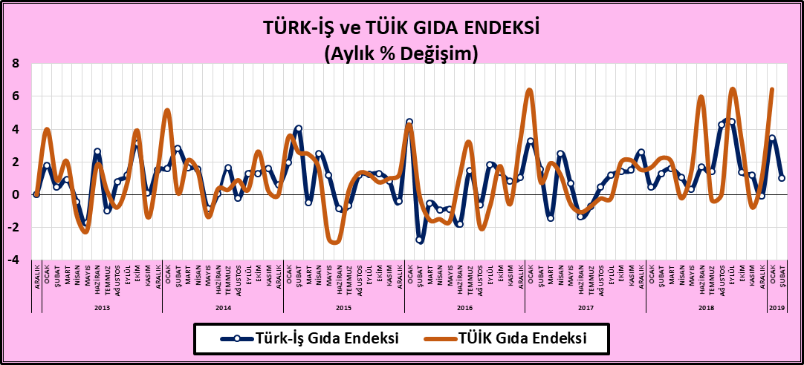

TÜRK-İŞ’in verileri temel alındığında “mutfak enflasyonu”ndaki değişim 2019 Şubat ayında şu şekilde gerçekleşmiştir:

- Ankara’da yaşayan dört kişilik bir ailenin “gıda için” yapması gereken asgari harcama tutarı bir önceki aya göre yüzde 1,00 oranında arttı.
- Yılın ilk iki ayında fiyatlardaki artış yüzde 4,52 oranında oldu
- Gıda enflasyonunda son oniki ay itibariyle artış oranı yüzde 23,97 olarak hesaplandı.
- Yıllık ortalama artış oranı ise yüzde 18,86 oldu.

Tablo 2: Gıda Harcamasındaki Değişim

 | Şubat  2016 | Şubat  2017 | Şubat  2018 | Ocak  2019
Bir önceki aya göre değişim oranı (%) | -2,75 | 1,57 | 1,31 | 1,00
Bir önceki yılın Aralık ayına göre değişim oranı (%) | 1,60 | 4,90 | 1,77 | 4,52
Bir önceki yılın aynı ayına göre değişim oranı (%) | 7,64 | 6,75 | 8,93 | 23,97
12 aylık ortalamalara göre değişim oranı (%) | 13,65 | 3,05 | 9,88 | 18,66

TÜRK-İŞ hesaplamasına temel alınan gıda ürünlerinin fiyatlarında Şubat 2019 itibariyle belirlenen değişim şu şekilde oldu:

- Süt, yoğurt, peynir grubunda; süt ve yoğurt fiyatı aynı kalırken, daha önce genellikle bir kilogram olan paketlerin ağırlıklı olarak sekiz yüz grama düşürüldüğü gözlendi. Buna bağlı olarak peynir kilogram fiyatında artış belirlendi. Hesaplamada tulum peyniri, kaşar peyniri vb. gibi nispeten pahalı olan peynir çeşitleri bu ay yine kapsam dışında tutuldu.
- Et, tavuk, balık, sakatat, bakliyat ürünlerinin bulunduğu grupta; kıyma ve kuşbaşı etin fiyatı aynı kaldı. Marketler ile tanzim satış mağazasındaki fiyat farkı -örneğin bir kilogram kıymada- 9 TL olarak hesaplandı. Et ürünlerinin yer aldığı tanzim satış mağazalarında uzun kuyruklar dikkati çekti. Tavuk fiyatı geçen aya göre düştü ve fakat balık fiyatı yükseldi. Sakatat fiyatı -dana ciğerdeki artış dışında- değişmedi. Geçen ay fiyatı artan yumurtanın tanesi birkaç kuruş ucuzladı. Bakliyat ürünlerinde (kuru fasulye, kırmızı-yeşil mercimek, nohut, barbunya vb.) bu ay önemli bir fiyat değişikliği olmadı.
- Yaş sebze-meyve fiyatlarındaki artış hızı -tanzim satışların etkisiyle- azalmasına rağmen mutfak harcamasını olumsuz etkilemeye devam etti.
Geçtiğimiz ay yüzde 25,90 oranındaki artışla 7,00 TL olarak hesaplanan ortalama sebze kilogram fiyatı bu ay yüzde 4,71 oranındaki artışla 7,33 TL oldu. Kuru soğan fiyatı biraz geriledi, patates fiyatı aynı kaldı. Ispanak, pırasa, havuç, kabak fiyatı gerileyen sebzeler arasında yer alırken, salatalık ve pazı ile kerevizdeki artış dikkati çekti. Domates, limon, karnabahar, lahana, yer elması fiyatı değişmeyen sebzeler arasında yer aldı. Hesaplamada 18 sebze çeşidi temel alındı. Meyvede bu ay yine 7 ürün temel alınarak hesaplama yapıldı ve ortalama kilogram fiyatı yüzde 4,74 oranındaki artışla 4,64 TL oldu. Geçen ay 6,22 TL olan ortalama yaş sebze-meyve fiyatı bu ay yüzde 5,79 oranındaki artışla 6,58 TL olarak hesaplandı.
Hesaplama yapılırken -her zaman olduğu gibi- pazarda yaygın bulunan mevsim ürünleri esas alındı. Araştırmada ürünlerin tek tek ağırlığı yerine harcama sepetindeki meyve-sebze tüketiminin toplam miktarından hareket edildi.
- Ekmek, pirinç, un, makarna, bulgur, irmik gibi ürünlerin bulunduğu grupta; ekmek fiyatında kararlaştırılan artışın yerel seçimler sonrası uygulanacağı belirtiliyor. Makarna fiyatındaki fiyat ayarlaması dışında diğer ürünlerin fiyatı aynı kaldı.
- Son grup içinde yer alan gıda maddelerinden; tereyağı fiyatı aynı kaldı. Bazı margarin ürünleri marketlerde yer almazken ikame ürün fiyat ortalaması biraz yükseldi. Zeytinyağı ile ayçiçeği yağı fiyatı değişmedi. Zeytin fiyatı -yeşil ve siyah zeytin ortalaması olarak- bazı çeşitlerde yapılan indirimin etkisiyle biraz geriledi. Yağlı tohum (ceviz, fındık, fıstık, ayçekirdeği vb.) ürünlerinden ceviz ve ayçekirdeği fiyatı aynı kaldı ve fakat fındık ile fıstık fiyatında artış tespit edildi. Baharat (kimyon, nane, karabiber vb.) fiyatı aynı kaldı. Şeker, bal, pekmez ve tuz fiyatı da değişmedi, ancak salça zamlandı. Uygulanan kampanya çerçevesinde geçen ay biraz gerileyen reçel fiyatı bu ay yeniden arttı. Çay ve ıhlamur fiyatı ise bu ay yine değişmedi.

Konfederasyonumuzca hesaplanan tutarlar ücret düzeyi olmayıp haneye girmesi gereken toplam gelir miktarıdır. Ancak hanede çalışan sayısının sınırlı ve fakat ele geçen ücretin yetersiz olduğu durumlarda, elde edilen gelir birden fazla kişinin geçimini karşılayamamakta, kişi başına “insanca geçim için” yapılması gereken harcama tutarı yetersiz kalmaktadır.

TÜRK-İŞ’in bu araştırması alanında ilktir. Daha sonra bu alanda yapılan benzeri çalışmalara da örnek olmuştur/olmaktadır. “Açlık ve Yoksulluk Sınırı” çalışmasında hesaplamaya temel alınan gıda maddelerinin fiyatları, Konfederasyonumuzca piyasadan, market ve semt pazarları sürekli ve düzenli dolaşılarak doğrudan tespit edilmektedir. TÜİK tarafından derlenen fiyat verileri kullanılmamakta ve fakat, gelişmeleri değerlendirmek ve kıyaslama yapmak için sonradan izlenmektedir. Çalışma bu niteliğiyle bağımsızdır.

Konfederasyonumuz her ayın son haftasında ve TÜİK açıklamasından yaklaşık bir hafta önce hesaplama sonuçlarını kamuoyuna açıklamaktadır ve bu yönüyle, tüketici fiyatlarındaki artış eğilimini yansıtan “öncü gösterge” niteliğini de taşımaktadır.
enisbagdadioglu@gmail.com www.turkis.org.tr

AÇIKLAMALAR

Çalışanların, kendilerine ve ailelerine saygın yaşam düzeyi sağlayacak bir gelir elde etmeleri esastır. Yoksulluk, genel anlamıyla, insanların temel ihtiyaçlarını karşılayamama durumu olarak tanımlanmaktadır. Yoksulluk sınırı tutarı, bir ailenin, insan onurunun gerektirdiği zorunlu ihtiyaçları karşılayabilmesi için yapması gereken harcama düzeyidir.

Türkiye’de bu konuda düzenli bir çalışma bulunmamaktadır. TÜRK-İŞ, var olan bu eksikliği gidermek amacıyla, Aralık 1987’dan bu yana düzenli olarak her ay, gıda harcaması tutarını ve buradan hareketle açlık ve yoksulluk sınırını açıklamaktadır.

Türkiye’de yoksulluk sınırı ve yoksulluğun boyutları ile ilgili ilk resmi çalışma TÜİK tarafından 14 Nisan 2004 günü açıklanan “2002 Yoksulluk Çalışması”dır.

Çalışanların, kendilerine ve ailelerine yetecek bir ücret almaları gereği açıktır. Ancak temel ihtiyaçların karşılanabilmesini sağlayacak ve refahtan pay almasını mümkün kılacak ücretin hesabı nasıl yapılacaktır? İşçinin yaşam standardını sürdürmesi ya da iyileştirmesi için gerekli olan tutar ne kadar olmalıdır? Kuşkusuz bu ve benzeri soruların cevabını vermek kolay değildir. Gerekli olacak tutarın hesabı, yaşam standardı ve tüketim alışkanlıklarına da bağlı olarak kişiden kişiye, hatta ülkeden ülkeye farklılıklar göstermektedir.

İşçinin ailesiyle birlikte, insan onuruna yaraşır bir yaşam düzeyi sağlayabilecek harcama tutarını belirlemek için yapılabilecek hesaplamalardan biri, beslenmeye ilişkin ihtiyaçların belirlenmesidir. Dengeli beslenebilmek için, yetişkinlerin ihtiyaç duyacağı kalori miktarı ile çocukların yaşlarına göre gerekli olan kalori miktarının ne olması gerektiği hakkında bilimsel araştırmalar yapılmıştır. Sağlığın korunabilmesi için bu kalorileri sağlayacak besin miktarları yanı sıra, gerekli protein, yağ ve karbonhidrat miktarları konusunda da belirlemelerde bulunulmuştur. Bu kapsamda, farklı büyüklükteki aileler için toplam besin ihtiyacı hesaplanabilmektedir.

TÜRK-İŞ’in bu çalışmasında, dört kişilik bir ailenin, bilimsel olarak belirlenmiş beslenme kalıbı temel alınmaktadır. Anılan beslenme kalıbı, Hacettepe Üniversitesi Sağlık Teknolojisi Yüksek Okulu’ndan sağlanmıştır. Günlük kalori ihtiyacının hesabında, hem yetişkin kişiler hem de genç ve çocuk nüfus dikkate alınmaktadır. Buna göre yetişkin erkek için 3500, yetişkin kadın için 2300, 15-19 yaş grubundaki erkek çocuk için 3200 ve 4-6 yaş grubundaki çocuk için 1600 kalorilik liste temel alınmıştır.

Çalışmada kullanılan besin grubunda şu besin maddeleri yer almaktadır:

Birinci grupta; süt, yoğurt, peynir… İkinci grupta; et, tavuk, balık, sakatat ürünleri, yumurta, kuru bakliyat (nohut, mercimek, kuru fasulye, barbunya vb.)… Üçüncü grupta; meyve ve sebze… Dördüncü grupta; ekmek, makarna, pirinç, bulgur, un, irmik, diğer tahıl unları… Beşinci grupta; tereyağı, margarin, ayçiçeği yağı, zeytinyağı, zeytin, yağlı tohum (ceviz, fındık, fıstık vb.), şeker, reçel, marmelat, bal, pekmez, tuz, baharat (kimyon, karabiber, pul biber, nane vb.), çay, ıhlamur, salça…

Araştırmada, dört kişilik bir ailenin fizyolojik ihtiyaçları ile tutarlı, yeterli ve dengeli beslenmesini sağlamak için gerekli olan kalori sayısı ve bunu karşılayacak besinlerin cins ve miktarı temel alınmaktadır. Ankara’da çalışanların yoğun olarak alışveriş yaptıkları market ve semt pazarları ayda iki-üç kez dolaşılarak fiyatlar derlenmekte ve yapılması gereken asgari düzeydeki gıda harcaması tutarı hesaplanmaktadır.

“Açlık Sınırı” dört kişilik bir ailenin, sağlıklı ve dengeli beslenebilmesi için bir ayda gıda için yapması gereken asgari harcama tutarını tanımlamaktadır.

İnsan onuruna yaraşır düzeyde yaşam sürdürebilmek için gereken harcama tutarı, hiç kuşku yok ki, gıda ile sınırlı değildir. Gıda harcaması yanında giyim, konut, ulaşım ve diğer ihtiyaçlar için gerekli tutarın da ayrıca hesaplanması gerekmektedir. “Yoksulluk sınırı” zorunlu ihtiyaçlar için yapılması gereken toplam harcama tutarını ifade etmektedir.

Gıda dışındaki zorunlu harcamaların tutarını ayrıntılı olarak ve tek tek hesaplamak için kullanılabilecek, “beslenme kalıbı” benzeri bir bilimsel ve objektif yöntem -maalesef- mevcut değildir. Bu tutarın hesaplanmasında, genellikle aile bütçesi yöntemi kullanılmaktadır. Ailelerin elde ettiği geliri ve temel ihtiyaçları için yaptıkları harcamaları gösteren çalışmalardan yararlanılarak bir hesaplama yapılabilmektedir. Diğer bir ifadeyle, ailelerin toplam harcamaları içindeki “gıda” payı temel alınarak gıda dışı harcamalara ulaşılmaktadır.

Türkiye İstatistik Kurumu (TÜİK) tarafından, aile bütçesine yönelik anket çalışması yapılmaktadır. TÜİK, ülke genelinde yaptığı anket ile ailelerin elde ettiği geliri ve tüketim harcamalarını bulmaktadır. TÜİK’in 2003-2004 Hanehalkı Tüketim Harcamaları Anketi’ne göre gıda harcamalarının toplam tüketim harcamaları içindeki payı yüzde 30,70 oranındadır.∗ Hesaplamalarda bu oran esas alınmaktadır.

TÜRK-İŞ çalışması sonucu açıklanan yoksulluk sınırı tutarı, işçinin eline geçmesi gereken ücret düzeyi değildir. Bu değerlendirme eksik bir yaklaşımın ifadesidir. Yoksulluk sınırı tutarı, ailenin yapması gereken insan onurunun gerektirdiği harcama düzeyidir ve bir bakıma, haneye girmesi gereken toplam gelirin alt sınırını ortaya koyan önemli bir göstergedir. Ancak çoğu zaman, ücretli çalışan ailenin tek gelir kaynağı olduğundan yoksulluk sınırı tutarı olması gereken ücret düzeyi olarak görülmektedir.

TÜRK-İŞ’in bu çalışmasıyla hesaplanan gıda harcama tutarında, aylar ve yıllar itibariyle meydana gelen değişimi yansıtan oranları enflasyon verisi olarak değerlendirmek de ihtiyatlı bir yaklaşımı gerektirmektedir.

Konfederasyonumuzun otuz iki yıldan bu yana her ay düzenli olarak yaptığı gıda harcaması tutarındaki değişim, bir bakıma TÜİK’in açıkladığı tüketici fiyatlarındaki değişimin yönünü ortaya koyan öncü gösterge niteliğindedir. Nitekim 1988-2018 yıllarını kapsayan dönemdeki TÜİK tüketici fiyatları endeksindeki artış ile birlikte tüketici fiyatları içinde önemli alt harcama grubu olan gıda harcamalarındaki yıllık ortalama değişim TÜRK-İŞ gıda harcaması ile kıyaslandığında -neredeyse- paralel bir gelişme hemen dikkati çekmektedir.

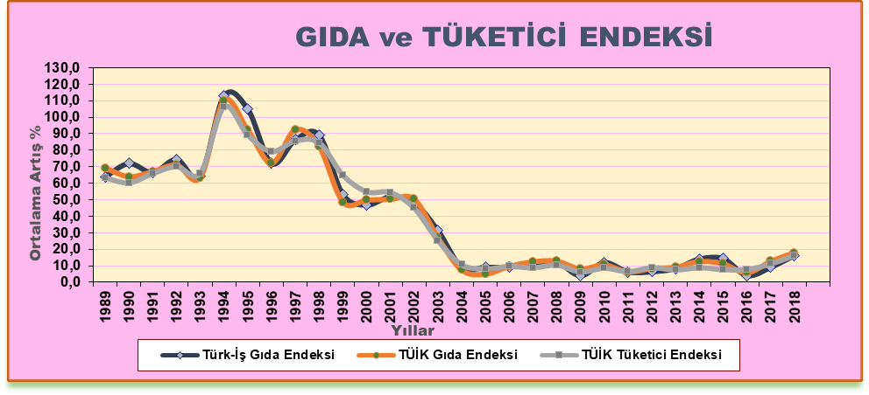

Ancak, yinelemek gerekir ki, bu çalışma, tüketici fiyatları endeksi olarak değerlendirilmemelidir.

Dar gelirli ailelerin elde ettiği gelirin yeterli ve dengeli beslenme için gerekli harcamaları bile karşılayabilecek düzeyde olmadığı açıktır. Aileler, düşük düzeydeki geliriyle beslenme ve beslenme dışı harcamaları karşılayabilmek için çeşitli malların fiyatlarını da dikkate alarak tüketim malları arasında tercihte bulunmak zorunda kalmaktadır. Çoğu zaman fiyatı yüksek olan gıda maddeleri yerine fiyatı düşük olan gıda maddelerini seçmektedir.

Bu durumda olan aileler, büyük bir olasılıkla beslenme dışı harcamalarının (kira, ulaşım, yakıt, elektrik ve benzerleri) bir kısmını da beslenme harcamalarından kısarak elde edebilmektedir. Sonuçta, gelir düzeyinin düşük ve yetersiz olması, dar gelirli kişi ve ailelerin sağlıksız ve dengesiz beslenme yapmasına yol açmaktadır.

TÜRK-İŞ tarafından hesaplanan açlık ve yoksulluk sınırı tutarları ile elde edilen gelir arasındaki fark, çalışanların içinde bulunduğu geçim sıkıntısının boyutlarını ortaya koyan önemli bir gösterge olmaktadır.

* ∗ TÜİK 2005 yılı için bu oranı yüzde 28,3; 2006 yılı için yüzde 28,5; 2007 yılı için yüzde 28,4, 2008 yılı için yüzde 26,6; 2009 yılı için yüzde 26,7; 2010 yılı için yüzde 27,1; 2011 yılı için yüzde 26,2 olarak hesaplamıştır. 2012 yılı için bu oran yüzde 25,1 ve 2013 için yüzde23,5’dir. 2014 yılı için TÜİK tarafından hesaplanan gıda içi harcama oranı yüzde 22,7’dir ve 2015 ile 2016 yılı için aynı kalmıştır. 2017 yılı için bu oran yüzde 22,4 ve 2018 yılı için yüzde 22,5 olarak hesaplanmıştır.

